

МИНОБРНАУКИ РОССИИ
Федеральное государственное автономное образовательное учреждение
высшего образования
«ЮЖНЫЙ ФЕДЕРАЛЬНЫЙ УНИВЕРСИТЕТ»
Факультет управления

Мастер-класс:
«Как выступить так, чтобы тебя слушали и платили»
3 апреля 2023 г. в 14:00
Точка кипения ЮФУ

Ведущие:
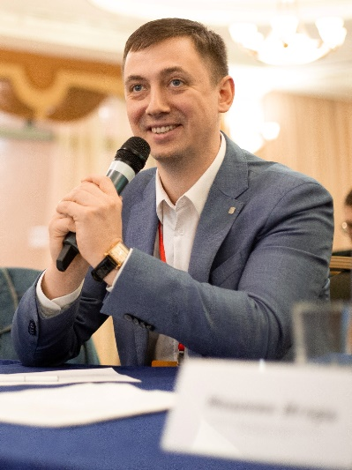
Володин Роман Сергеевич – к.э.н., доцент кафедры теории и технологий в менеджменте Факультета управления ЮФУ, директор маркетингового агентства «Volodin Digital», победитель Лиги Лекторов Российского общества «Знание», эксперт национальной премии в области предпринимательства «Бизнес Успех», эксперт Агентства инноваций Ростовской области.

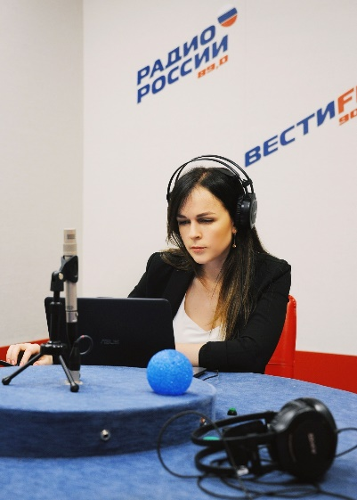
Крамаренко Александра Борисовна – начальник службы радиовещания ГТРК "Дон-ТР", 20 лет работы на радио. Многократный победитель и лауреат международных и Всероссийских фестивалей журналистских работ "Щит России", "Черное золото", "Голос Евразии", "Человек и вера", "Радио без границ" и других. Автор радиопрограмм "Мужской разговор" и "Ключевые слова". Один из разработчиков и программный руководитель регионального вещания радиоканалов "Радио России", "Маяк" и "Вести FM".
Цель проведения мероприятия - на мастер-классе мы поделимся приемами, как выступать так, чтобы тебя приглашали на радио и телевидение в качестве эксперта, обсудим, каких ошибок стоит избегать, когда общаетесь с инвесторами, ответим на вопросы, где искать площадки для выступлений и зарабатывать на этом.

Целевая аудитория: студенты любых направлений и уровней подготовки

